MARKO SKAČE: Marko skače je danes ena najbolj razširjenih ljudskih pesmi. Bolj je znana kot otroška pesem, ker se jo otroci naučijo že v vrtcih ali šolah. Pesem se je prvotno pela ob plesu na ozemlju Prekmurja, Porabja in ob hrvaško-slovenski meji. Ob plesu so ploskali. Posnetek pesmi Marko skače je tudi eden izmed prvih posnetkov slovenske ljudske glasbe. Nastal je v Prekmurju leta 1889.
Po vsebini je pesem snubitvena. Pripoveduje zgodbo o Marku, ki bi se rad oženil in si išče nevesto. Pripravljene ima konje za na pot in zlatnike. Nevesto najde daleč za desetimi mostovi. Ko prispe do nevestine matere, mu je ta noče dati. Pravi, da je Marko bradat in prestar ter da hčerko raje zaklene v skrinjo, kot da bi jo dala njemu.
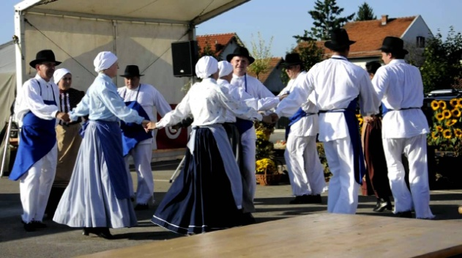
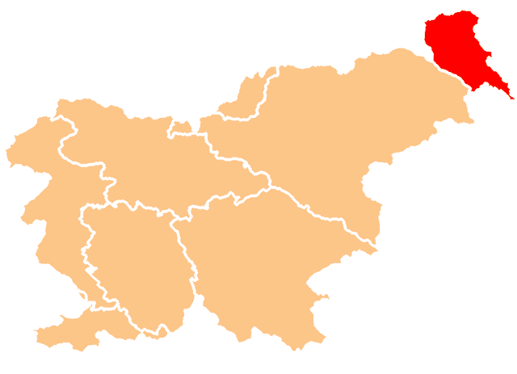

Marko skače (Ljudska)

Marko skače, Marko skače
po zelenoj trati,
aj, aj, ajajaj,
po zelenoj trati.
V rokah nosi, v rokah nosi
sedem žutih zlatih,
aj, aj, ajajaj,
sedem žutih zlatih.
To de njemi, to de njemi
za devojko dati,
aj, aj, ajajaj,
za devojko dati.

Pijte, jejte, pijte, jejte,
moj’ga brata konji!
aj, aj, ajajaj,
moj’ga brata konji!
Pa smo išli, pa smo išli
daleč po devojko,
aj, aj, ajajaj,
daleč po devojko.
Prek devetih, prek devetih,
pred desetih mostov,
aj, aj, ajajaj,
pred desetih mostov.

Dajte nam jo, dajte nam jo,
naša draga mati!
Aj, aj, ajajaj,
naša draga mati!
Ne dam ti jo, ne dam ti jo,
star si i bradati!
Aj, aj, ajajaj,
star si i bradati!
Raj jo hočem, raj jo hočem
v škrinjo zaklepati!
Aj, aj, ajajaj,
v škrinjo zaklepati.

